تشيز كيك ليمون

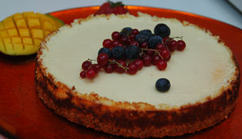

المقادير
1 كوب بسكويت مطحون
3/1 كوب زبده
2/1 1 كوب جبن كريم
4/3 كوب سكر بني
4 بيض
4/1 1 كوب زبادي أو sour cram

2 ملعقة كبيرة عصير ليمون
1 ملعقة كبيرة بشر ليمون
1 ملعقة صغيرة فانيليا

الطريقة

- يُخلط البسكويت مع الزبد جيدا ثم يُصب في صينية فرن.
- يُخبز في فرن 180 درجة لمدة 5 دقائق.
- يُخفق جبن الكريم ، السكر ، بشر الليمون، البيض ، عصير الليمون ، الفانيليا في food processor حتي تتجانس المكونات.
- يُصب الخليط فوق البسكويت ثم يُخبز في فرن 180 درجة مئوية لمدة 2/1 ساعة .
- تُترك 5 دقائق لتبرد ثم تُدهن بالزبادي أو sour cram ، تُقدم باردة مزينة بالفاكهة.

